**任务背景**

产品搜索指数是用户搜索相关产品关键词热度的数据化体现，从侧面反应了用户对产品的关注度和兴趣度。在产品运营过程中，通常会用到搜索指数来进行热点追踪、用户画像分析、趋势研究、竞品分析等，以帮助卖家及时调整店铺经营的产品类目、宝贝标题优化、调整运营策略以及进行产品的精准推广投放等。

某摄影平台推出旅拍产品，并进行重点打造，为了做到精准化运营，部门经理安排数据分析岗位的小周对该产品进行趋势研究和目标人群分析，以洞察市场需求变化，定位消费者特征。

**任务分析**

旅拍，即旅行拍摄的简称。小周先抓取了“旅拍”和“旅行拍摄”两个关键词，然后又以用户量为衡量点，选定了以百度搜索为数据基础的百度指数作为数据分析平台，最后依据该平台提供的数据进行关键词搜索指数分析，得出该产品的趋势走向、需求图谱及用户画像。

**任务操作**

借助百度指数进行产品搜索指数分析，其操作步骤及关键节点成果展示如下：

**步骤1：了解百度指数**

百度指数分专业版与大众版，其中专业版是付费产品，大众版则通过登录账号享受基础服务。学员输入网址http://index.baidu.com/登录百度指数首页，通过网站提供的“帮助中心”，初步了解其使用方法、技巧及模块构成，并理解相应的名词，为之后数据分析的顺利进行打好基础，然后将了解到的信息及结论填入表4-1中。

|  |  |
| --- | --- |
| 搜索指数的数据来源？ |  |
| 资讯指数是什么？ |  |
| 媒体指数是什么？ |  |
| 如何进行关键词比较检索？ |  |
| 如何进行关键词数据累加检索？ |  |
| 可提供搜索指数的最大时间段？ |  |
| 支持数据下载吗？ |  |
| 关键词未收录怎么办？ |  |
| 媒体指数无数据是什么原因？ |  |

                                                                   表4-1 百度指数基础认知

**步骤2：搜索关键词**

在百度指数搜索框中输入 “旅拍”和“旅行拍摄”两个关键词，中间用逗号隔开，进行两个关键词的比较检索，观察其收录情况，并填入表4-2中。

|  |  |
| --- | --- |
| **关键词** | **收录情况** |
| 旅拍 | □收录  □未收录 |
| 旅行拍摄 | □收录  □未收录 |

                                                                   表4-2 关键词收录情况表

**步骤3：趋势研究**

如图4-1所示，分别从“近30天”、“全部”及“自定义近一年”的时间维度，来观察对应关键词搜索指数变化情况，同时，在资讯关注中观察近30天的资讯指数和媒体指数，还可以点击媒体指数中曲线波峰的字母，查看当天最优新闻，对波峰成因进行解读，如图4-2所示，然后得出分析结论，并完成表4-3的填写。

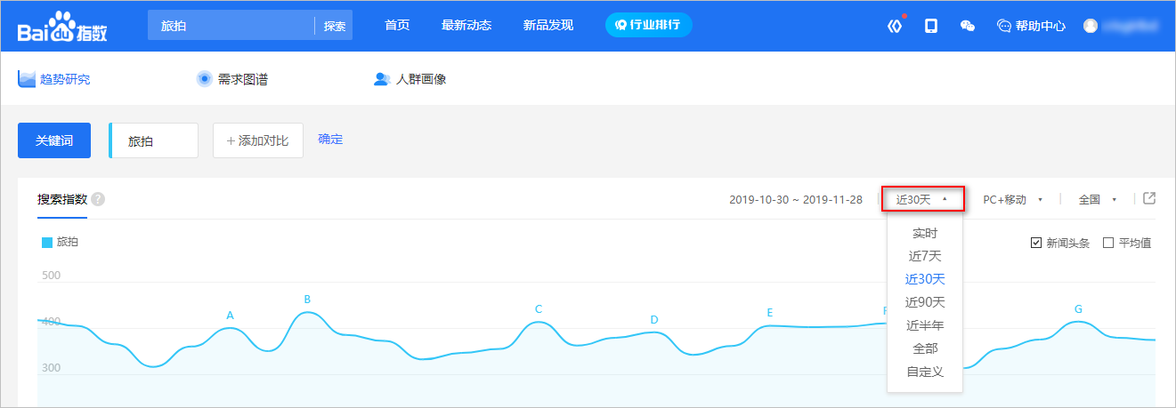

图4-1 时间段选择

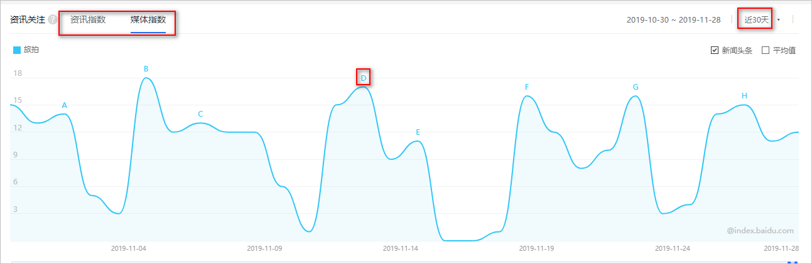

图4-2 资讯关注

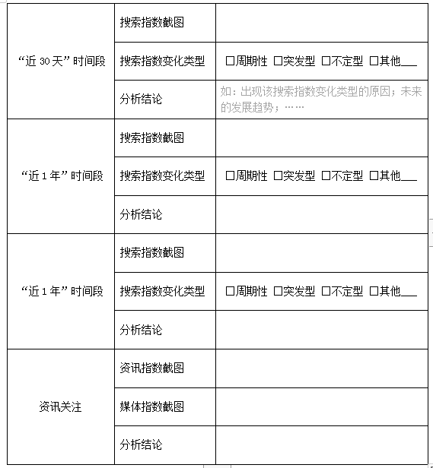

表4-3 趋势研究结论

**步骤4：需求图谱**

点击“需求图谱”，观察用户在搜索该词前后的搜索行为变化中表现出来的相关检索词需求。

在需求图谱中，相关词距圆心的距离表示相关词与中心检索词的相关性强度； 相关词自身大小表示相关词自身搜索指数大小，红色代表搜索指数上升，绿色代表搜索指数下降。可拖动时间轴上的小滑块查看其他时间内的需求变化。然后得出分析结论，并完成表4-4的填写。

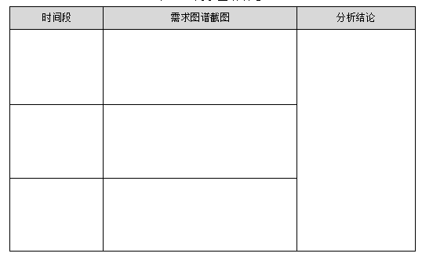

                                                    表4-4需求图谱结论

**步骤5：人群画像**

点击“人群画像”，从地域分布、人群属性和兴趣分布三个方面来刻画目标人群画像，然后得出分析结论，并完成表4-5的填写。

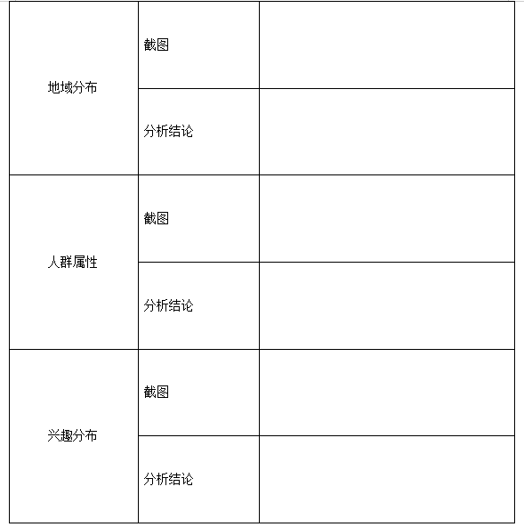                                    表4-5 人群画像结论

**步骤6：结果整理及提交**

将以上数据分析结果整合到一个文档中，注意图片的命名规范、结论的合理性，必要时附上分析过程，检查无误后**点击左侧“开始实训”将分析结果上传提交。**